臺北醫學大學今日北醫-TMU Today: 萬芳醫育99年度「急診大量傷患暨外傷小 ... Page 1of 1

萬芳醫育99年度「急診大量傷患暨外傷小組啟動正式演習」
萬芳醫院為了提昇及加強大量傷患緊急救護應變能力，於 5月預演急診大量傷患發生時，能立即動員醫護人員進行傷患救治，特別舉辦這項演習活動。
此次演習模擬木柵貓空纜車發生嚴重纜繩斷裂，北市緊急醫療網通報 16名傷患送至萬芳醫院急診室處置。演習當天，院長及副院長相關單位同仁均立即趕赴現場，演習逼真，對於日後處理急診大量傷患，提供寶貴的經驗，以收有備無患的效果。（文 /萬芳醫院）
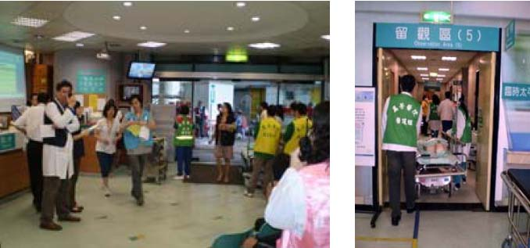
【圖：急診大量傷患演習情形】由 joycechin 發表於 June 30, 2010 06:06 PM
收藏此文： «
紐澳地區傳統僑團回國參訪，萬芳國際醫療及健檢中心
| 回到電子報首頁
| 萬芳舉辦北醫
50週年校慶系列活動
「纖維化國際研討會」 »
http://blog.tmu.edu.tw/tmubt/008785.html
2010/9/28


